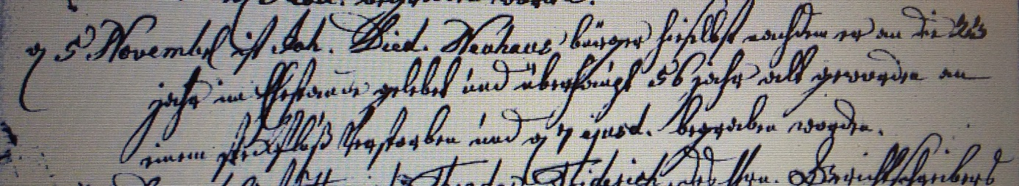

Kirchenbuch Unna 1779; ARCHION-Bild 110 in „Beerdigungen 1737 – 1804“:
Abschrift:
„d. 5. November ist Joh. Died. Neuhaus Bürger hirselbst nachdem er an die 23 Jahr im Ehestand gelebt und überhaupt 56 Jahr alt geworden an einem Stickfluß verstorben und d. 7 ejud. (eiusdem, desselben, KJK) begraben worden“.

